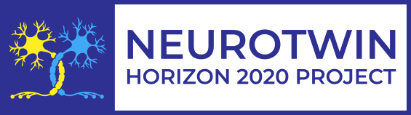 | Pan-European twinning to re-establish world-level Neuroscience Centre in Kiev

Дорогі колеги,
У зв’язку з епідемією COVID-19 грантова програма NEUROTWIN продовжує і дещо змінює умови конкурсу на кращу публікацію за 2017-2020 роки у галузі Клітинної та Молекулярної Нейробіології (Cellular and Molecular Neuroscience). Переможець конкурсу отримає грант для участі у любій європейській конференції з нейронаук за її/його вибором.
На участь у конкурсі можуть претендувати студенти, аспіранти та молоді науковці (не більше 10 років після захисту) Інституту фізіології ім. О.О. Богомольця НАН України. На конкурс подається одна стаття, опублікована в журналі, який реферується у PubMed або Scopus та має імпакт-фактор вище одиниці (1). Радою молодих учених (РМУ) Інституту серед конкурсантів буде обрано 3-х фіналістів; кожний фіналіст виступить з короткою доповіддю про свою роботу (10-15 хв.) на семінарі сектору нейронаук за участю членів Комітету з передачі знань та Редакційної ради проекту NEUROTWIN, яка прийме остаточне рішення, щодо переможця конкурсу. Голова ради – Дмитро Русаков (Університетський коледж Лондона, Великобританія), члени ради – Борис Сафронов (Інститут клітинної та молекулярної біології, Португалія), Георгій Бакалкін (Університет Упсали, Швеція), Павло Білан (ІФ ім. О.О. Богомольця НАН України), Ярослав Шуба (ІФ ім. О.О. Богомольця НАН України). Після участі у конференції переможець конкурсу має зробити коротку доповідь що до неї на семінарі Інституту або сектору.
Грант буде профінансовано як оплату відрядження Інститутом за рахунок коштів NEUROTWIN.
Заявки (Ваше коротке CV та pdf публікації) на участь у конкурсі подаються до Ради молодих учених (РМУ) Інституту; контактна особа: Біжан Шаропов. sharopov@biph.kiev.ua.
Нові важливі дати
- РМУ приймає заявки на участь у конкурсі до 31 серпня 2020 р.
- РМУ приймає рішення щодо фіналістів конкурсу до 10 вересня 2020 р.
- Виступ номінантів до 1 жовтня 2020 р.
- Редакційна рада проекту NEUROTWIN оголошує переможця 10 жовтня 2020 р.

Молоді науковці зможуть прийняти участь у конкурсі на кращу публікацію в галузі Клітинної та Молекулярної Нейробіології також в 2021-2022 роках. Переможці будуть мати можливість прийняти участь у Європейських конференціях в галузях нейронаук за їх вибором за рахунок грантової програми NEUROTWIN.

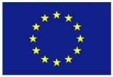 | This project has received funding from the European Union’s H2020 Programme for Coordination and support action under grant agreement no 857562.

